**운영체제 HW05**

2017111683 남아현

1. 개요

유저프로그램에서 문자를 입력 받아 대/소문자를 변환하여 저장한다. 총 100개의 문자를 저장하고 100개가 넘는 입력에 대해서는 처음부터 overwrite 하는 메모리 디바이스 드라이버를 만든다. 유저프로그램에서는 문자 input만을 수행하고 위의 기능은 드라이버 프로그램에서 처리하도록 한다.

2. 프로그램 구조 설명

2.1 함수에 대한 설명

Device driver를 만들기 위해 각종 header파일을 상단에 추가하고, file 입출력에 필요한 open을 비롯해 read, write함수를 작성했다. File operation structure에 각각 쓰인 함수를 추가한다. 처음 init 함수를 통해 device를 create하고 메모리를 malloc 하는 등 초기화 작업을 해준다. 과제에서 주어진 커널에서 대문자를 소문자로, 소문자를 대문자로 변환하기 위해 mydrv.c 의 read함수 내부에 코드를 추가했다. Copy to user에 대해 찾아보며, 커널 메모리 블록 데이터를 사용자 메모리 블록 데이터에 써넣는 과정에 쓰인 인자를 고려하여, count+=된 offset을 이용하고 for문을 이용해 ASCII코드에서 소문자에 해당하는 범위의 숫자에 들어오면 -32를 대문자에 해당하는 범위의 숫자에 들어오면 +32하였다.

* 1. 다이어그램

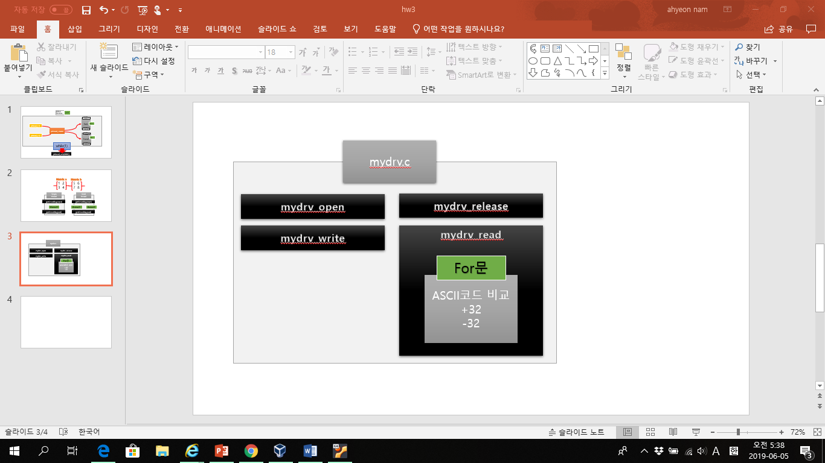

3. 실행 결과

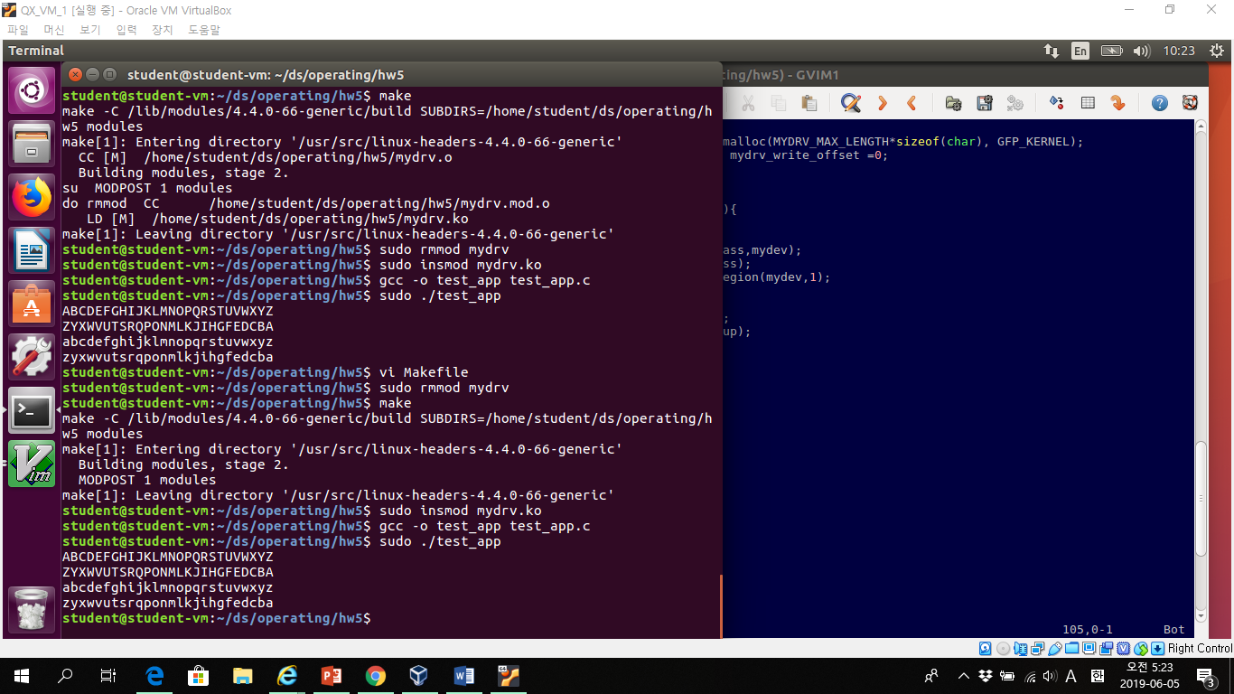

4. 고찰

대문자와 소문자를 바꾸는 코드 자체는 어렵지 않았으나 커널에 대한 이해가 부족하니 제대로 적용할 수 없었다. 그 결과 ioctl함수를 새로 만들어 보기도 하고, 가상머신을 수 십 번 다운시키고서야 이해했고 성공했다. 그러나 100문자가 넘어가면 overwrite하는 부분에 대해서는 아직도 해결하지 못했다. Segmentation fault가 뜨는가 하면 이상한 값이 와르르 떴다. write함수에서 copy_from_user를 수정하려 했다. my_drv_data의 용량은 100byte이고 write하려는 문자열의 사이즈를 count라 하면, if(count>100)에 대해서 copy_from_user에서 사용자 메모리 블록을 커널 메모리 블록에 써넣는데 있어 커널 메모리 블록을 꽉 채울 경우(100byte를 전부 소진할 경우), 사용자 메모리 선두 주소를 수정하고 입력 받는 커널 메모리 주소를 맨 처음 주소로 수정하려 했다. 하지만 가상머신이 죽었고 몇 번의 시도에도 똑 같은 결과가 나타났다. 결국 지금 당장은 포기하고 말았지만 이후 다시 한 번 도전할 예정이다.

5. 프로그램 소스 파일

<Makefile>

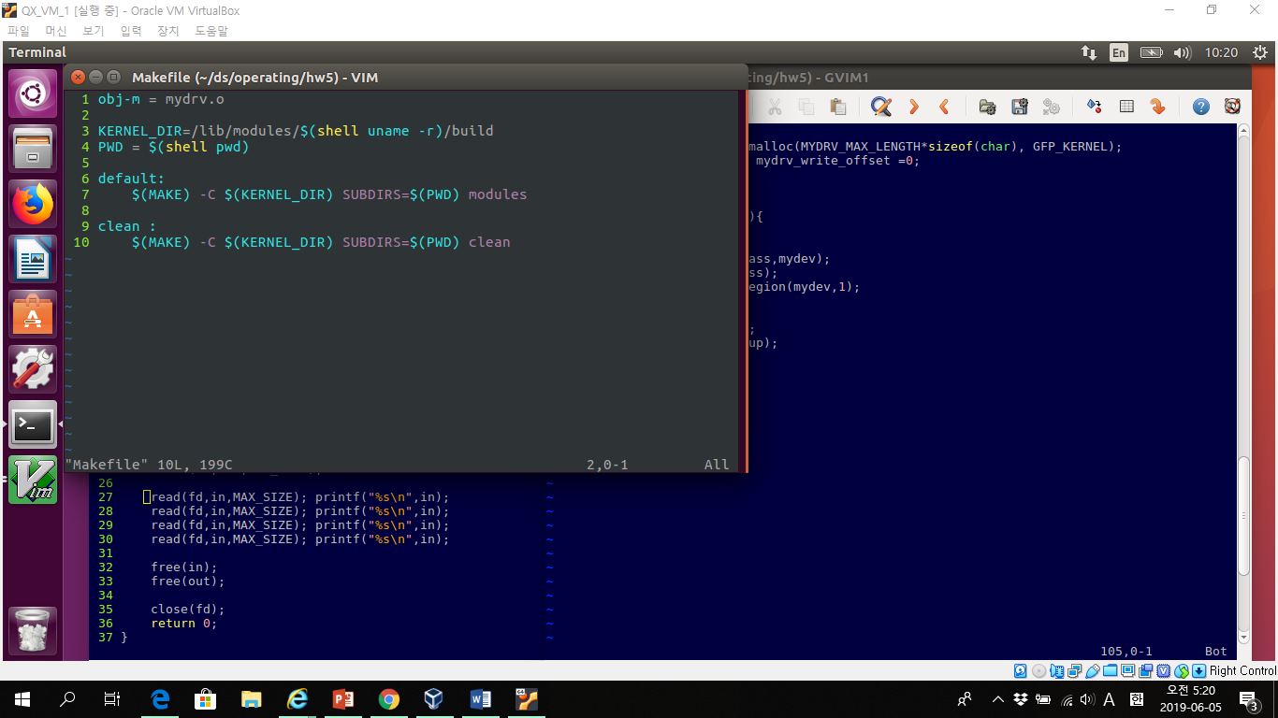

<mydrv.c 파일>

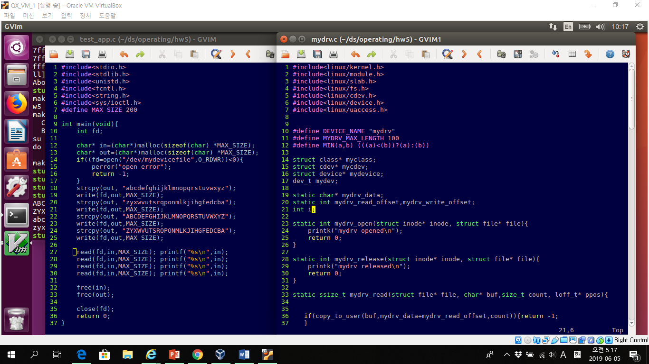

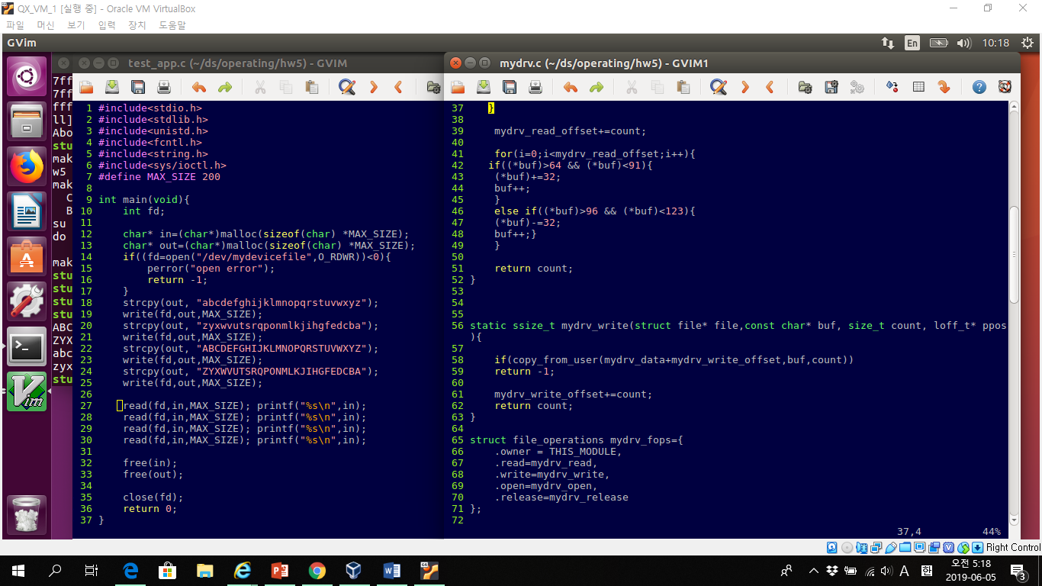

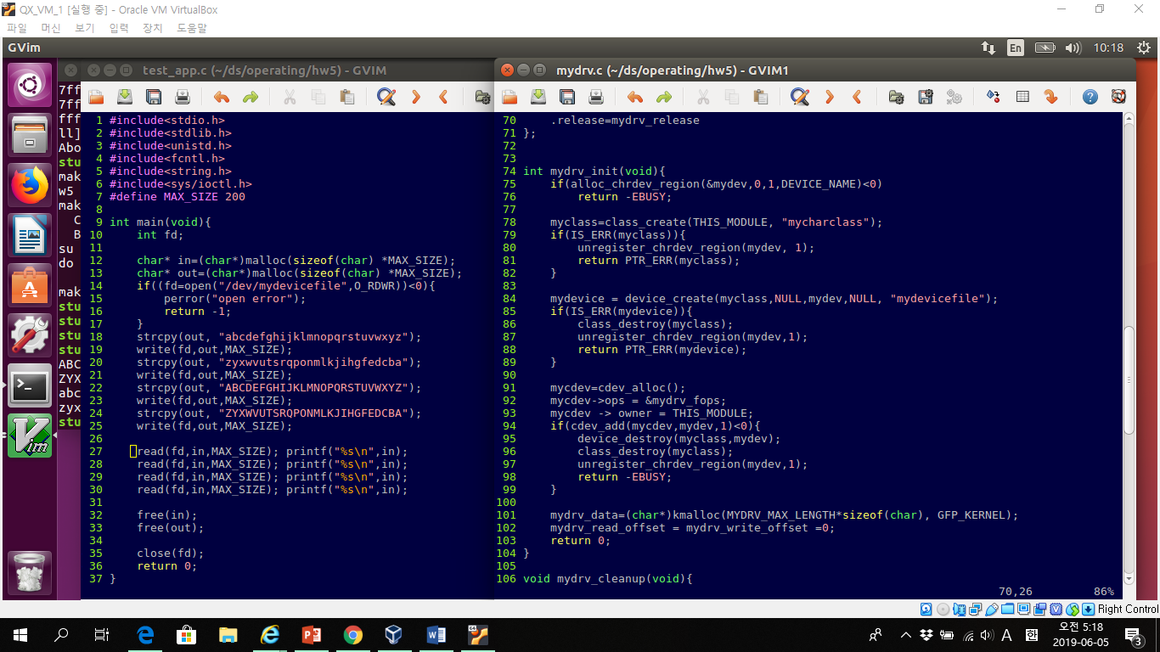

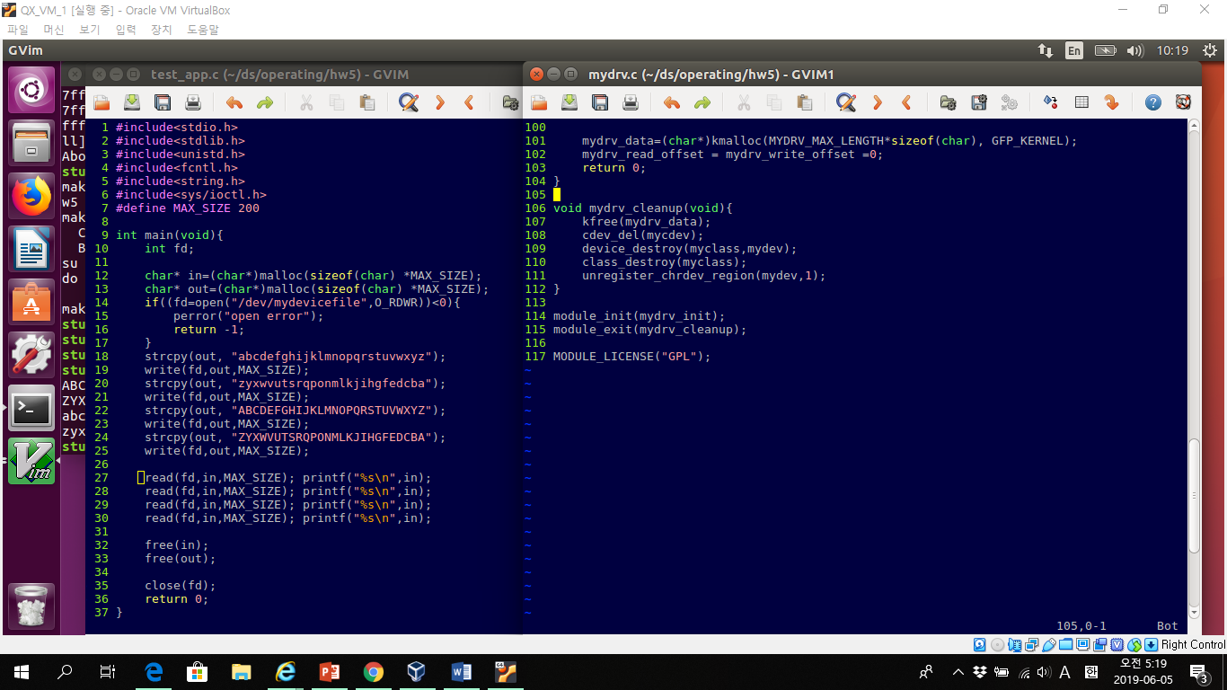

<test_app.c 파일>

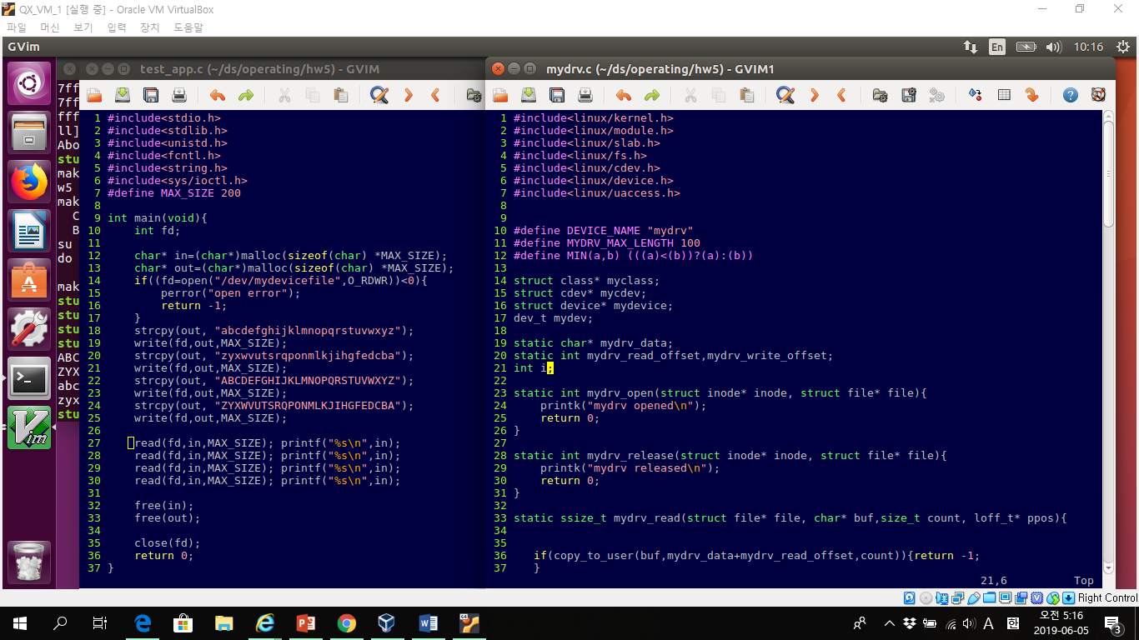

6. 자료 출처

<https://blog.naver.com/alsdn726/221438513539>

https://blog.naver.com/wpdus2694/221519694480